Государственное бюджетное дошкольное образовательное учреждение детский сад № 26 компенсирующего вида Красносельского района

Проект

«Наша русская матрёшка»

Разработала: Лопатина Н.С.

воспитатель

Санкт-Петербург

2014 г.
1 часть. Актуальность проекта: Возвращение молодого поколения к русским национальным традициям, к изучению исторических корней культуры - это основа воспитания нравственно-патриотических чувств дошкольников. Посредством знакомства с декоративно-прикладным искусством, в частности с русскими матрешками, мы развиваем у детей познавательный интерес к истории и культуре России.
2 часть. Определение предмета исследования.
Предметом нашего исследования является народная игрушка - русская матрёшка.
Используя проектный метод, как один из вариантов интегративного подхода в организации совместной деятельности педагога с детьми и родителями, мы ставили задачи: познакомить ребят с историей создания русской матрёшки, её видами, особенностями росписи, приобщать их к национальной культуре, воспитывать любовь к народному искусству.
3 часть. Формулировка проблемы.
Основополагающий вопрос : Для чего нужно знать историю русской культуры? Проблемные вопросы: Как я могу получить информацию об истории русской игрушки- матрёшки ? Что мне для этого нужно сделать?
Образовательные вопросы: Матрёшка как один из способов изучения
исторических корней культуры русского народа, как основа воспитания нравственно-патриотических чувств дошкольников.
Проблема состоит в том, что родители не приобщают детей к национальной культуре, не воспитывают у них уважение и бережное отношение к культуре и традициям нашего народа, а возможно и не знают, как это сделать.
И мы решили с помощью осуществления данного проекта, вызвать познавательный интерес к декоративно-прикладному искусству через национальную игрушку - русскую матрёшку.
4 часть. Гипотеза.
Осуществление проекта поможет научить всех беречь и уважать культуру и традиции нашего народа, вызовет познавательный интерес к декоративно -прикладному искусству, сформирует у детей и родителей знания о народной игрушке – матрёшке, её видах и особенностях росписи, поможет осознать важность приобщения детей к национальной культуре, поспособствует развитию творческих способностей через продуктивную деятельность в виде росписи заготовок матрёшек. А также, данный вид деятельности расширит кругозор участников проекта, вызовет желание найти новую информацию по данной теме.
5. Методы и приёмы, использованные для осуществления проекта:
1)Анализ художественной литературы, моделирование, рефлексивный анализ собственной деятельности.
2) Приемы умственной деятельности:
анализ, синтез, обобщение, выявление существенного.
3) Приемы продуктивной деятельности:
Формирование творческого потенциала всех участников проекта
4)Приемы работы:
- педагогическая мастерская;
-изучение различных источников;
-работа с фотоматериалами;
-подбор литературного и музыкального материала;
-выполнение рисунков, моделей, памяток;
-работа в сети Интернет.
6 часть. Интерпретация.
В результате работы над проектом создана информационная база по проектной деятельности, по знакомству детей с матрёшкой, что позволило в дальнейшем грамотно реализовать цели и задачи проектной деятельности
Проект предназначен для педагогов, детей и родителей. Ориентирован на изучение вопросов, связанных с темой «Декоративно - прикладное искусство» и приобщение детей к национальной культуре через знакомство с народной игрушкой- матрёшкой. Материалы проекта могут быть использованы в совместной образовательной деятельности с детьми , методической работе с кадрами и родителями . Осуществление проекта научило всех участников беречь и уважать культуру и традиции нашего народа, вызвало познавательный интерес к декоративно -прикдадному искусству,
Данный проект побудил к поиску дополнительной информации, расширил кругозор детей, педагогов и родителей.
При проведении данного проекта мы познакомили всех участников с историей создания русской матрёшки, её основными видами, особенностями росписи, мы приобщили детей через игрушку к национальной культуре России. А также реализовали приемы и методы, заложенные в содержание педагогической мастерской.
Такой проект можно проводить каждый год, дополняя его и расширяя знания детей по данной теме.

Ход проекта.

Научно- методическая информация.
Появление матрешки на Руси.
Многообразна современная игрушка. В ней множество новых образов и сюжетов, художственно-стилевых поисков, авторских почерков. И каждая игрушка, прежде чем стать эталоном, образцом для подражания, проходит долгий путь. Вспомним знакомую всем матрешку. О ней, как и о народных героях слагают легенды.
Рассказывают, что в конце XIX века в семью Мамонтовых - известных русских промышленников и меценатов - то ли из Парижа, то ли с острова Хонсю кто-то привез японскую точеную фигурку буддистского святого Фукуруджи (Фукурума), которая оказалась с "сюрпризом" - она разымалась на две части. Внутри нее спрятана другая, поменьше, которая так же состояла из двух половинок... Всего таких куколок насчитывалось пять.
Предполагалось, что именно эта фигурка и натолкнула русских на создание своего варианта разъемной игрушки, воплощенного в образе крестьянской девочки, вскоре окрещенной в народе распространенным именем Матрешка (Матрена).
В наше время еще ссылаются на легенду о японском происхождении матрешки, но документального подтверждения она не имеет.
История развития игрушечного промысла в России позволяет предположить, что созданию русской матрешки способствовала традиция точения и росписи на Пасху деревянных яиц.
В одном из альбомов, посвященных творчеству русского художника С.В. Малютина можно увидеть необычайную иллюстрацию, оставшуюся без комментариев, - эскиз росписи выточенной из дерева куклы. Именно этот известный художник, впоследствии академик живописи и стал в свое время создателем первой русской матрешки. А токарная форма игрушки была предложена В.П. Звездочкиным, уроженцем Вороновской волости Подольского уезда Московской губернии, издавна знаменитой своими искусными токарями.
Местом же рождения новой оригинальной игрушки, быстро завоевавшей славу национального сувенира, стала мастерская - магазин "Детское воспитание" А.И. Мамонтова в Москве, где с 1898 года работал токарь
В.П.Звездочкин. Поэтому приблизительно с этого времени можно отсчитывать возраст матрешки, в дальнейшей судьбе которой были свои взлеты и падения, слава и забытье, странствия и метаморфозы.
Уже около века этой известнейшей в России игрушке, но и по сей день неизвестно, что было сначала - эскиз профессионального художника или удачное воплощение творческих поисков народного мастера, вовремя замеченное заинтересованным лицом.
Любопытно, что опубликованный в альбоме эскиз и матрёшка со штампом мастерской-магазина " Детское воспитание " из коллекции Художественно-педагогического музея игрушки в Сергиевом Посаде похожи как две родные сестры, но близнецами их назвать нельзя. Этот факт позволяет предположить, что С.В. Малютиным было сделано несколько вариантов росписи будущей игрушки.

1 этап. Подготовительный.
Перед детьми появляется матрёшка, покрашенная белой гуашью, грустно здоровается, не хочет разговаривать, уходит в домик. Воспитатель пытается выяснить, что случилось. Подносит матрёшку к уху, та как- будто что-то говорит/
Воспитатель бурно реагирует, мотает головой, сокрушается и говорит громко:
- Дорогая матрёшечка, не печалься так сильно. Наши дети тебе помогут.
Воспитатель: - Ребята, матрёшке нужна ваша помощь. Дело в том, что художник забыл её раскрасить, все раскрашенные матрёшки не хотят с ней играть, а ей одной грустно. И где родилась, она не знает, и какой у неё наряд был, она не знает. Давайте ей поможем.
Дети:- Давайте!
2 этап. Организация деятельности
Воспитатель:- Даю вам задание домой, найти информацию о матрёшке. Вместе с родителями сходите в библиотеку, или узнайте в энциклопедии, или посмотрите в интернете, где родилась матрёшка, как называется город или село, где её изготавливают. Принесите фотографию или картинку с изображением матрёшки, чтобы мы могли узнать, какой должен быть у матрёшки наряд.
Также, проводится работа с родителями, распределяется, кто и какую информацию собирает, как её оформить.
3 этап. Осуществление деятельности.
Дети приносят информацию о происхождении матрёшки, её видах, особенностях росписи каждого вида. Педагог создаёт книгу с работами и картинками детей. В совместной деятельности педагога с детьми по рисованию проходит обучение элементам росписи матрёшек.
Приходит снова матрёшка. В присутствии неё проводится беседа с опорой на картинки, которые принесли дети. Рассказывается об истории создания игрушки, основных видах: Семёновской, Загорской и Похлов-Майданской.
Всё время ведётся диалог с матрёшкой. Но она всё ещё грустит, так как её наряд без узора и она не знает, откуда родом. Тогда педагог приглашает матрёшку на праздник, где дети обязательно помогут ей.
4 этап. Защита проекта

Проводиться интегрированный досуг: музыкальное занятие и совместная непосредственная деятельность педагога с детьми по изобразительной деятельности.

Ход досуга.

Музыкальный руководитель предлагает детям отправиться в путешествие. Дети встают друг за другом и, имитируя движение колёс руками, под песню «Мы едем, едем, едем» отправляются в путь. На остановке « Матрёшкина» дети выходят.

Музыкальный руководитель:- Чтобы узнать, к кому мы приехали, вам надо отгадать загадку:

Алый шёлковый платочек, яркий сарафан в цветочек,

Упирается рука в деревянные бока.

А внутри секреты есть: Может – три, а может, шесть.

Разрумянилась немножко. Это русская...

Дети:- Матрёшка.

Дети замечают домик, из которого выходит матрёшка (переодетый воспитатель).

Матрёшка: Здравствуйте, ребята! Я матрёшечка, я круглёшечка! Улыбаюсь я всегда и с ребятами в друзьях. Я в деревне родилась и на славу удалась. Щёчки пухленькие, сама кругленькая А на голове платок, словно яркий цветок.

Звучит русская народная мелодия песни «На горе то калина» в обработке Ю. Чичикова, матрёшка выполняет танцевальные движения.
Матрёшка:- Ребята, я пришла не одна, а взяла с собой матрёшечку, которой вы помогаете в беде. Давайте её поставим на стол. Думаю, на нашем празднике она всё узнает и вся её беда пройдёт.
Расскажите-ка сначала, что вы знаете обо мне?
Дети читают стихи:

1 ребёнок: Матрёшка на окошке в ярком сарафане,
И вся семья в матрёшке как в доме деревянном.
2 ребёнок: Очень любят все матрёшки разноцветные одёжки:
Всегда расписаны на диво, очень ярко и красиво.
3 ребёнок: Они игрушки знатные, складные и ладные.
Матрёшки всюду славятся, они нам очень нравятся.
Матрёшка: Молодцы, ребятки! А теперь я расскажу вам немного об истории моего создания. Появилась первая матрёшка в России очень давно, более 100 лет назад.
Презентация «Русская матрёшка»
Слайд 1. Первая матрёшка
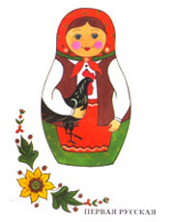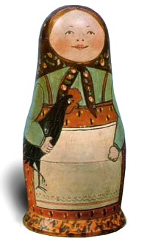
Однажды из Японии привезли игрушку - большеголового деревянного японца. Раскроешь его, а там ещё такая же игрушка, раскроешь вторую, а там третья. Очень понравилась такая игрушка русским мастерам.
Слайд 2. Подготовка матрёшек к росписи.

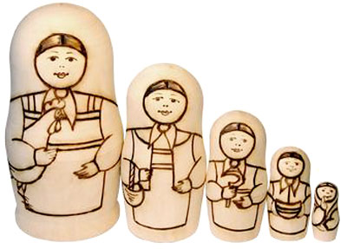
В начале сделали деревянные заготовки. А потом русские умельцы расписали игрушку. Они переодели её в русский сарафан с передничком, на голову повязали яркий платочек, нарисовали ей красивые глазки и положили на щёчки яркий румянец. И назвали её старинным русским именем – Матрёшей.
Наиболее известны три вида матрёшек: Семёновская, Загорская и Полхов-Майданская. Давайте внимательно рассмотрим все три вида матрёшек.

Слайд 3. Загорская матрёшка.
Я матрешка из Загорска.
Встрече с вами очень рада.
Мне художниками дан яркий русский сарафан.
Я имею с давних пор на переднике узор.
Знаменит платочек мой разноцветною каймой.

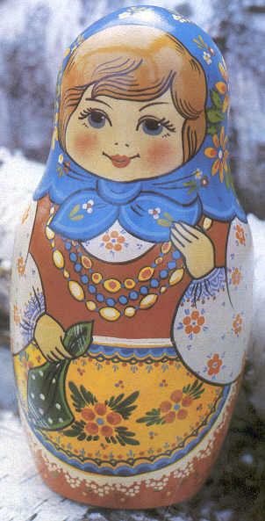
На Загорской матрешке мы видим платок, кофту, сарафан, фартук. Декоративная роспись очень скромна.
Слайд 4. Семёновская матрёшка.
Я из тихого зеленого городка Семёнова.
Я в гости к вам пришла.
Букет цветов садовых розовых, бардовых
В подарок принесла.

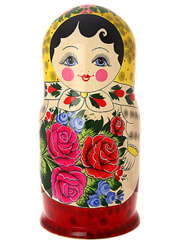
- А Семеновскую матрешку отличают яркие букеты цветов на платке, фартуке.
.

Слайд 5. Похлов- Майданская матрёшка.
А я, подружки, из Майдана.
Могу я стать звездой экрана.
Украшен мой наряд цветами
С сияющими лепестками
И ягодами разными,
Спелыми и красными.

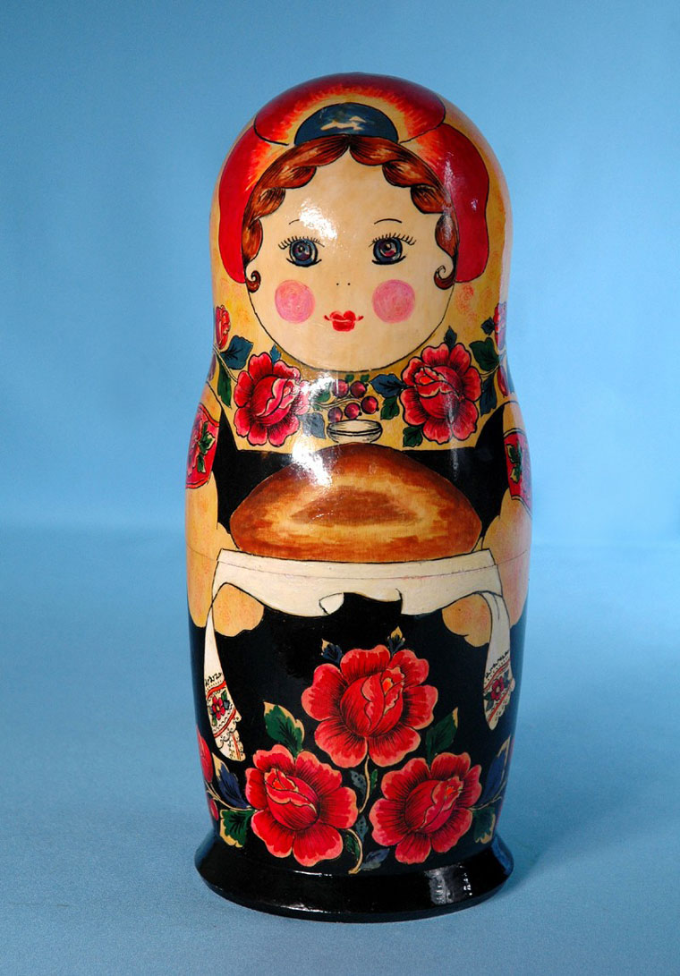
У Полхов -Майданских кукол нет платка, сарафана и фартука. Вместо этого – овал лица и яркие цветы в темном контуре. А в руках матрёшки может быть самовар или хлеб на рушнике. Во время масленицы на снегу мастера выставляли своих матрешек. Снег и цветы – вот какое чудо! И, кажется, будто прогнали зиму.
А сейчас предлагаю поиграть.

Игра «Матрёшечка-матрёшка»
- Ну, ребятки не зевайте А в кружочек все вставайте. Хотите поиграть немножко? Нарядитесь тогда вы матрёшкой. (Из детей выбирают 3-х матрёшек. Им на головах завязывают платочки. Они приседают в центре круга, который образуют другие дети. Дети идут по кругу и поют песню «Матрёшка» на мотив русской народной песни «Колпачок»:
Эх, матрёшечка, матрёшка,
Аленький платочек, сарафан в цветочек.
Мы тебя кормили, мы тебя поили.
На ноги поставили, танцевать заставили.
Танцуй сколько хочешь, выбирай кого захочеш
Раскрашивание матрёшек.
Матрёшка:- Я думаю, моя маленькая подружка теперь всё узнала, что хотела. Нам осталось разукрасить её наряд. Я буду раскрашивать эту матрёшку, а вы- её подружек.
Детям предлагаются вырезанные из альбомных листов матрёшки, дети раскрашивают их по типу Семёновской, Загорской или Полхов-Майданской.

5 этап. Рефлексия..
Матрёшка: -Вот и матрёшки наши готовы. Вам, мои милые ребятки, не хочется плясать, своих матрёшек друг другу показат?
Дети исполняют перепляс под русскую народную мелодию.
Устраивается выставка работ детей, книги « Наша русская матрёшка».
Матрёшка подводит итог проекта: кому помогали, что для этого сделали, как выполняли , кто помогал детям, что нового узнали, какие работы выполнили?
Матрёшка устраивает чаепитие с баранками.
Все фотографируются со своими работами. Материал размещается на сайт детского сада.
Список литературы:
1. Первушина О.М. Столбова В.Г. «Природа и творчество».
2. «Русская матрешка». М. Мозаика 1995.
3. «Русская игрушка». Советская Россия 1987.
4. «Народные художественные промыслы». под общ. ред.
М.А. Некрасовой и др.
5. Верзилин Н.М. «Путешествие с домашними растениями».
СПб, Детская литература .
6. Рене де Моран «Мифы в искусстве», М. Современник 1996.
7. «Народное искусство: художественные промыслы», СССР. М.
Планета 1987.
8. «Прекрасное своими руками: народные художественные
ремесла», сост. С. Таразян 4-е издание 1989.
9. Конев Н. «Игрушки русских императоров», журнал «Подъем» 1994
№4.
10. «Люди и куклы. Декоративное искусство» СССР. 1987.

